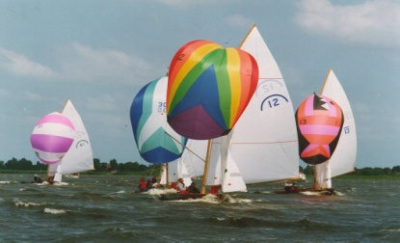 | 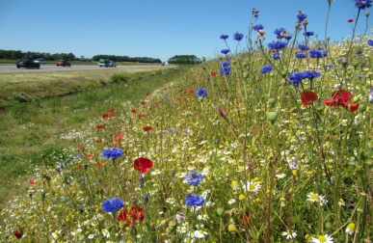 | 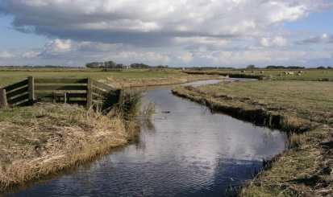

Europese aanbesteding Bouwteampartner Huisvesting Buitendienst Bolsward
Selectieleidraad Niet Openbare Procedure
Bijlagenboek
Intern kenmerk: SWF 23019

Gemeente Súdwest-Fryslân,
Domein Openbare ruimte
Team Vastgoed
Datum: 17 maart 2023

- Checklist in te leveren documenten
Deze checklist dient volledig ingevuld te worden door de Gegadigde en te worden toegevoegd aan de Aanvraag tot deelname. Er dient een vinkje gezet te worden indien de betreffende stukken zijn bijgevoegd.

Inleveren | Omschrijving vraag/gevraagde | Bijgevoegd
 | Aanbiedingsbrief (niet verplicht) | ☐
Bijlage 1 | Checklist in te leveren documenten | ☐
Bijlage 2 | Eigen Verklaring | ☐
Bijlage 3 | Conformiteitenlijst | ☐
Bijlage 4 | Verklaring financieel-economische draagkracht | ☐
Bijlage 5 | Verklaring opgave referentieprojecten | ☐
Bijlage 6 | Model referentieprojecten kerncompetenties en selectiecriteria  - 1 formulier per kerncompetentie, maximaal 6 kerncompetenties  - 1 formulier per selectiecriterium, maximaal 4 selectiecriteria | ☐
Paragraaf 4.2.2 en 4.3 | Onderbouwing referentieprojecten kerncompetenties en selectiecriteria. Maximaal 2 A4 per referentieproject, inclusief afbeeldingen. | ☐
Paragraaf 4.2.3 | Certificaat ISO 9001:2018 (geldig op datum van inschrijving) of een gelijkwaardig certificaat | ☐
Paragraaf 4.2.4 | Uittreksel KVK waaruit bevoegdheid tot rechtsgeldig ondertekenen blijkt, max 6 maanden oud | ☐

Later opvraagbaar | Omschrijving vraag/gevraagde
4.1.3. - Vervalsing van mededinging | GVA
4.2.1. - Zekerheidsstelling | Geldige beroepsaansprakelijkheid verzekeringspolis of -certificaat of een bereidheidsverklaring
4.2.1. - Accountantsverklaring | Goedgekeurde accountantsverklaring bij meest recente jaarrekening
4.2.2. - Kerncompetenties | Tevredenheidsverklaring per aangeleverde referentie
4.3 - Selectiecriteria | Tevredenheidsverklaring per aangeleverde referentie

Getekend voor akkoord:
Naam gegadigde
Naam tekenbevoegde
Handtekening
Datum
- Eigen verklaring

Is als aparte bijlage toegevoegd aan deze Selectieleidraad.

- Conformiteitenlijst
Het formulier dient door de Gegadigde naar waarheid te worden ingevuld en dient te worden ondertekend door een persoon die blijkens het handelsregister of een volmacht van degene die blijkens het handelsregister bevoegd is om Gegadigde te vertegenwoordigen en om namens Gegadigde dit formulier te ondertekenen.
Indien een eis of vraag met “nee” wordt beantwoord zal de Aanvraag tot deelname voor verdere beoordeling worden uitgesloten.

Conformiteitenlijst
 | Het indienen van een Aanvraag tot deelname houdt in dat door Gegadigde onvoorwaardelijk met de bepalingen, eisen en voorwaarden van deze Selectieleidraad en de Nota van inlichtingen wordt ingestemd. | Ja | Nee
 | Gegadigde verklaart zich onvoorwaardelijk akkoord met de Algemene voorwaarden van de gemeente Súdwest-Fryslân voor Werken en verklaart dat de eigen voorwaarden niet van toepassing zijn. | Ja | Nee
 | Gegadigde verklaart kennis te hebben genomen van de procedurevoorschriften zoals opgenomen in deze Selectieleidraad en gaat met deze voorschriften onverkort akkoord. | Ja | Nee
 | Gegadigde verklaart kennis te hebben genomen van de beoordelingsmethodiek zoals opgenomen in deze Selectieleidraad en gaat met deze procedure onverkort akkoord. | Ja | Nee
 | De Gegadigde aan wie de opdracht wordt gegund, zal minimaal 2% van de opdrachtwaarde gedurende de hele contractperiode besteden aan het inzetten van werkeloos-werkzoekenden en/of jongeren. | Ja | Nee

Getekend voor akkoord:
Naam Gegadigde
Naam tekenbevoegde
Handtekening
Datum

- Verklaring financieel-economische draagkracht
De Gegadigde verklaart door deze verklaring over voldoende financiële en economische draagkracht te beschikken voor (continuïteit in) de uitvoering van de Opdracht.

De liquiditeits- en solvabiliteitsratio worden berekend met gebruikmaking van onderstaande formules:

$$Liquiditeit= \frac{(debiteuren+liquide middelen)}{kort vreemd vermogen}$$

$$Solvabiliteit= \frac{totaal eigen vermogen}{balanstotaal} ×100\%$$

De Gegadigde heeft met betrekking tot de liquiditeit en solvabiliteit over de afgelopen drie boekjaren de onderstaande resultaten bereikt:

Jaar | Liquiditeitsratio | Solvabiliteitsratio
2019
2020
2021
2022

Rechtsgeldig ondertekend:
Naam Gegadigde
Naam tekenbevoegde
Handtekening
Datum

*** Einde document ***

- Verklaring opgave referentieprojecten
Het formulier dient door de Gegadigde naar waarheid te worden ingevuld en dient te worden ondertekend door een persoon die blijkens het handelsregister of een volmacht van degene die blijkens het handelsregister bevoegd is om Gegadigde te vertegenwoordigen en om namens Gegadigde dit formulier te ondertekenen.

De Gegadigde verklaart na 20 april 2018, naar behoren en op vakkundige als ook regelmatige wijze te hebben uitgevoerd én tijdig te hebben opgeleverd, verleend uitstel daarin begrepen, de onderstaande referentieprojecten:

REF.NR. | NAAM PROJECT | PAR.
K-1 |  | 4.2.2
K-2 |  | 4.2.2
K-3 |  | 4.2.2
K-4 |  | 4.2.2
K-5 |  | 4.2.2
K-6 |  | 4.2.2

REF.NR. | NAAM PROJECT | PAR.
S-1 |  | 4.3
S-2 |  | 4.3
S-3 |  | 4.3
S-4 |  | 4.3

Rechtsgeldig ondertekend:
Naam Gegadigde
Naam tekenbevoegde
Handtekening
Datum

*** Einde document ***

- Model referentieproject kerncompetenties en selectiecriteria
Het formulier dient door de Gegadigde naar waarheid te worden ingevuld en dient te worden ondertekend door een persoon die blijkens het handelsregister of een volmacht van degene die blijkens het handelsregister bevoegd is om Gegadigde te vertegenwoordigen en om namens Gegadigde dit formulier te ondertekenen.

OPDRACHTGEVER
Naam opdrachtgever
Adres
Contactpersoon
Telefoonnummer
PROJECTINFORMATIE
Naam project
Plaats
Gebouwfunctie
Contractvorm
Omvang project (m2 BVO)
Opdrachtsom
Datum start uitvoering
Datum oplevering
Omschrijving werk
ALGEMEEN
Uitgevoerd door | Inschrijver / Samenwerkende partij / Onderaannemer
T.b.v. kerncompetentie | K - …
T.b.v. selectiecriterium | S - …
Tevredenheidsverklaring | Opvraagbaar √

Rechtsgeldig ondertekend:
Naam Gegadigde
Naam tekenbevoegde
Handtekening
Datum

*** Einde document ***

- Algemene voorwaarden Werken gemeente Súdwest-Fryslân
Is als aparte bijlage toegevoegd aan deze Selectieleidraad.

Indien boekjaar 2022 nog niet beschikbaar is, dienen de cijfers over de periode 2019-2021 te worden aangeleverd.

